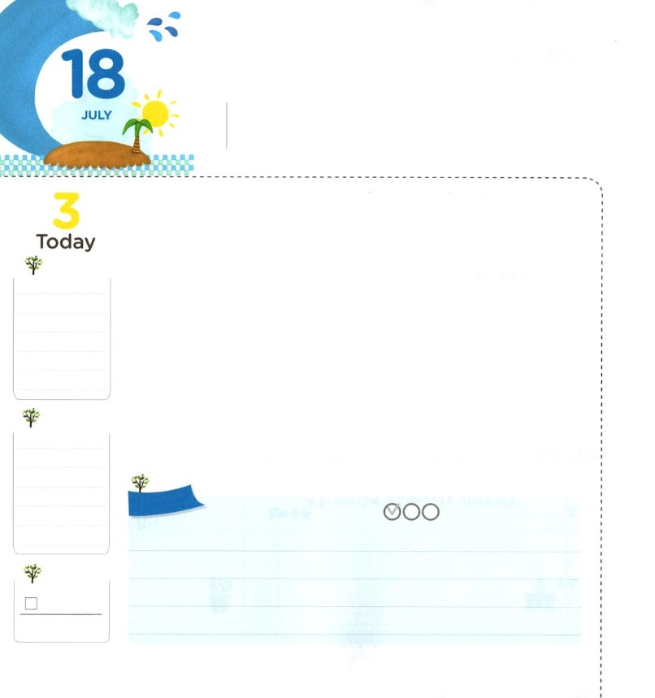

かみさまが　ひつようと　される

きょうかい

**マタイ28:19-20**それゆえ、あなたがたはって、あらゆるのをとしなさい。そして、、、のによってバプテスマをけ、また、わたしがあなたがたにじておいたすべてのことをるように、らをえなさい。よ。わたしは、のわりまで、いつも、あなたがたとともにいます。」

**げつようび**

がこのにするは「イエスはキリスト、すべての」であるという、まことののをのにえるためです。これこそががとされるのです。

そのために、たちが、まず先にでされて、をおろして、されることがとてもです。ところが、今、アメリカ、ヨーロッパ、も、のくのが、しいをのがして、をえるをたせないままを失っています。のあちこちで、をでして、をこすムスリムがにもってきめました。

それゆえ、たちのがのように、がにとされるになるように、にいられるように、ともにりめなければなりません。また、はでどのようにするかもえてみましょう。

2016.04.09　核心訓練メッセージ

　きょうのいのり

　きょうのでんどう

　きょうのみことば

**ホセア1～２**

のみことばをもう

**もくそうしよう**

にしたらチェックしよう

がわれるがあります。

どんななのかえて、きれいなをいてみましょう。

**みことばを**

**てきようしよう**

**おいのり**

**しよう**

なる！のが、ただとにいられて、のように、がいちばんとされるになりますように。イエス・キリストのおによっておりします。アーメン

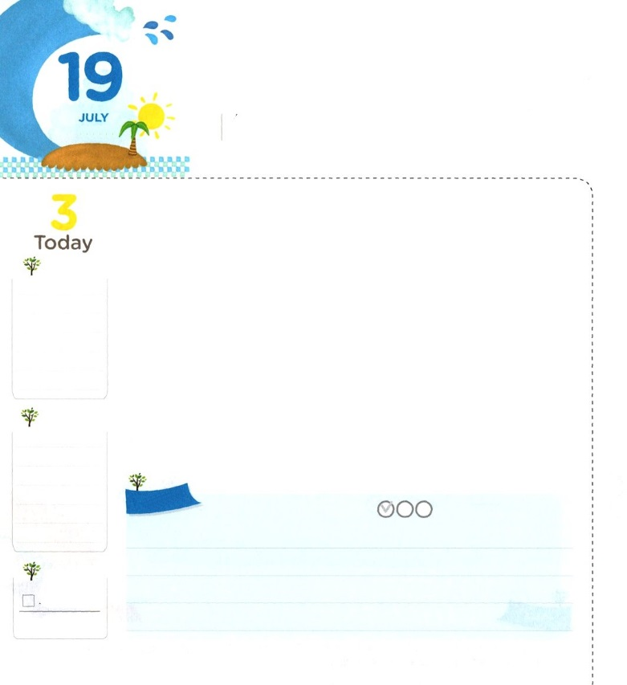

サムエルが　いきている　あいだに

　　　　　おきた　こと

**Iサムエル3:3**のともしびは、まだえていず、サムエルは、ののされているのでていた。

**かようび**

とてもいで、でらすようになったサムエルは、いつもののそばでていました。そのようなある、、のをくようになりました。そして、からいたであるみことばを、にえました。このとき、くのがをめてにちりました。ミツパというでもささげるようになりました。ところで、は、だけではなく、もうつのがありました。それが、ペリシテというでした。このペリシテとイスラエルは、えずをしていました。ところで、サムエルは、のでうのではなく、のではねけました。それから、サムエルがきるには、びペリシテのがめむことができなかったのです。

これが、サムエルがきているに起きたことです。レムナントもきている、から、このをけることができます。どのようにすればいのでしょうか。

サムエルのように、、のみことばにづけばいのです。それとともに、でがくださるにかったをつけましょう。そのようにしていると、サムエルのように、わなくてもりのでするようになるでしょう!

　　　　　　　　　　　　　　2016.04.10　インマヌエル教会聖日1部

　きょうのいのり

　きょうのでんどう

　きょうのみことば

**ホセア３～４**

のみことばをもう

**もくそうしよう**

にしたらチェックしよう

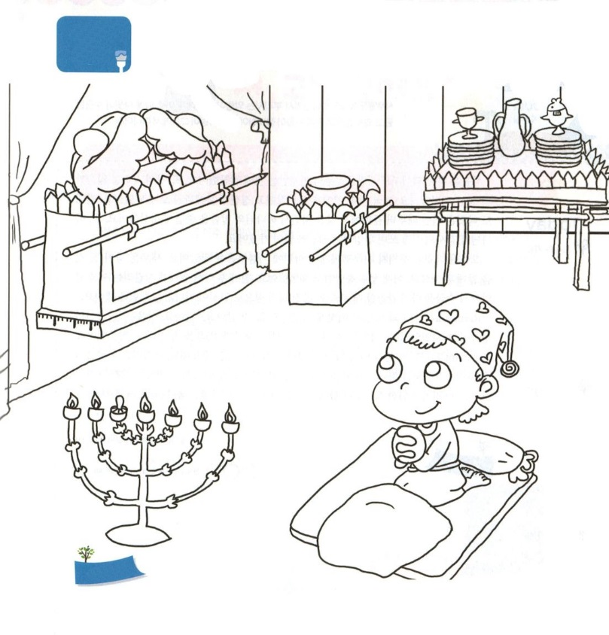

いつもののそばで、のをいていたサムエルをえましょう。そのとき、サムエルはどんなだったのかをしながら

をりましょう。

**いろ**

**ぬり**

**おいのり**

**しよう**

なる。のみことばとみのにいるレムナントにならせてください。みことばのでのをする、ながかれるようにいてください。イエス・キリストのおによっておりします。アーメン

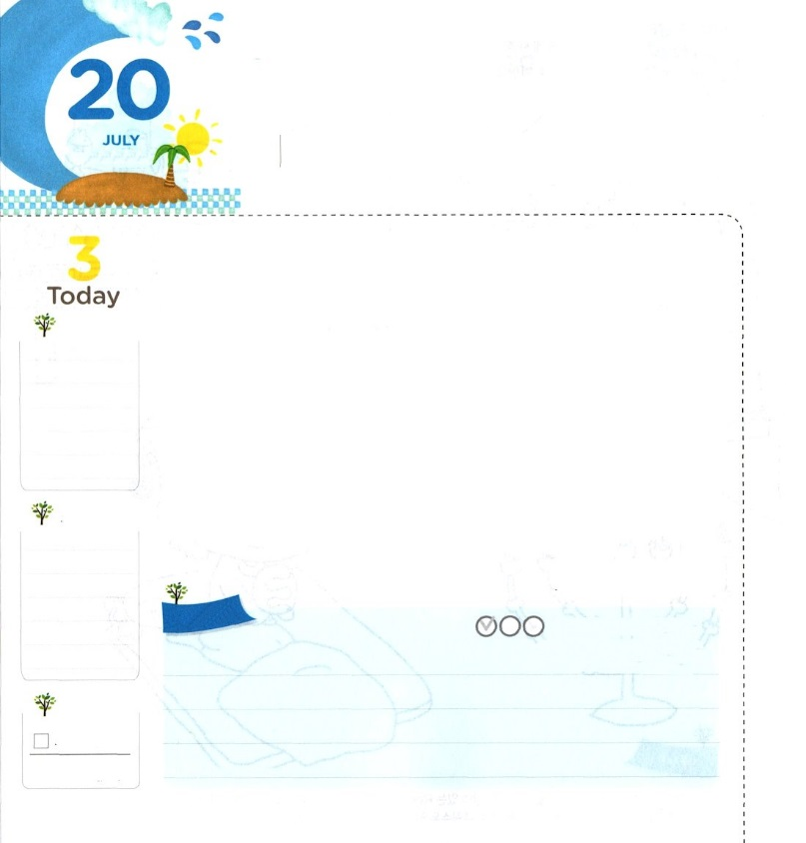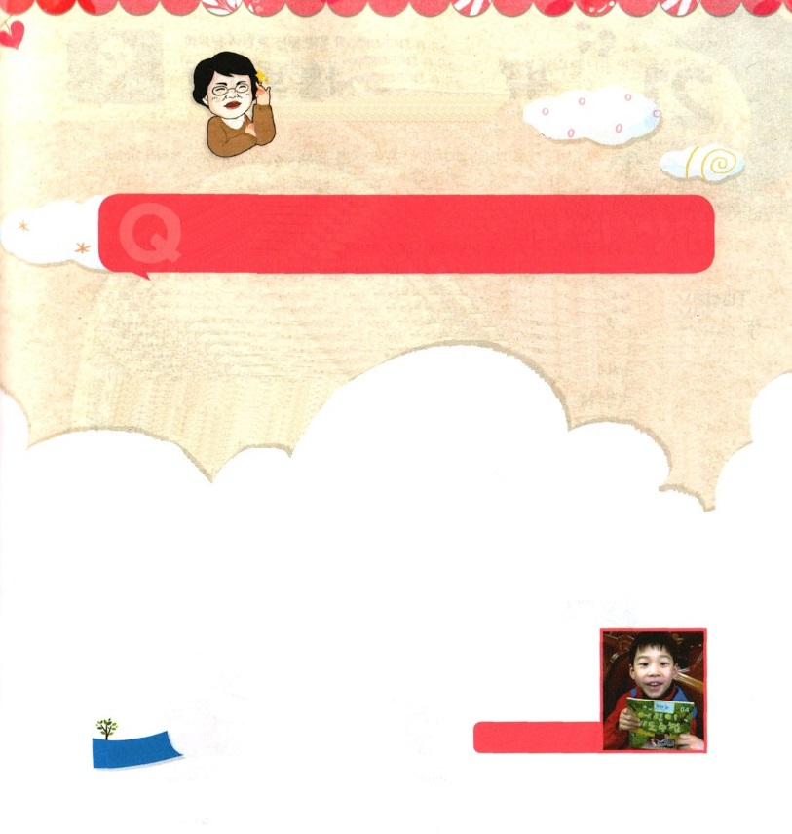

サウルと　ダビデ

**Iサムエル16:23**のがサウルにむたびに、ダビデはをにって、ひき、サウルはをして、くなり、わざわいのはかられた。

**すいようび**

サウルはになっても、からめられることにしました。また、のをうかとって、いつもしていました。、いにとらわれて、にまでくるようになりました。に、ダビデはいからでをいながらのみことばをしくしました。また、にのをいて、さんびするをたくさんちました。

そのようなダビデが、サムエルからにをがれました。しいになることをるようになったのです。このとき、にたされることもしました。しして、いにしめられるサウルので、をひいて、さんびをしたとき、ダビデのなでがれるをしました。

レムナントのみんなは、サウルとダビデがどのようにっているのか、わかりますか。そうです。サウルはいつものえにっていましたが、ダビデはがくださるえとをわうことにしました。レムナントのみんなもむがあるでしょう。ところで、そのときがもなのです。でになっても、ダビデのように、のみことばをいて、んで、しながら、するせなをちましょう。ダビデがしたのたしをわって、サウルのようなだちをけることができるでしょう！　　　　2016.04.10　インマヌエル教会聖日2部

　きょうのいのり

　きょうのでんどう

　きょうのみことば

**ホセア５～６**

のみことばをもう

**もくそうしよう**

にしたらチェックしよう

　　　　　　　　　　　パク・ウヨン！

　　　　　　　　なやみがあります！

**は、ぼくのといをすべてっておられるのですか**

**イエイン教会/チュ・ヒョンチャン　レムナント**

そうです!は、たちをとてもかくしくっておられます。そのとして、ダビデはでこのようにしました。「よ。あなたはをり、をっておられます。あなたこそはのすわるのも、つのもっておられ、のいをくからみられます。あなたはのみとのすのをり、のをことごとくっておられます。ことばがのにのぼるに、なんとよ、あなたはそれをことごとくっておられます。」（詩139:1-4）

それだけではなく、どこにいても、すべてっておられ、をけてくださいます。

「はあなたのかられて、どこへけましょう。はあなたのをれて、どこへのがれましょう。たとい、がにっても、そこにあなたはおられ、がよみにをけても、そこにあなたはおられます。がのをかって、のてにんでも、そこでも、あなたのがをき、あなたののがをらえます。」（詩139:7-10）

ヒョンチャン、レムナント！といは、のみことばでいっぱいになるとき、とてもせでうれしくなります。といをしようとする3のだましにつように、がくださるみことばをめてきながら、そのでたされましょう。いっしょにでされるにしてみましょう。ネッ！^^*

**チュ・ヒョンチャン**

**レムナント**

**おいのり**

**しよう**

なる！にほめられるより、をあげるレムナントにならせてください。ただによってせなになるようにいてください。イエス・キリストのおによっておりします。アーメン

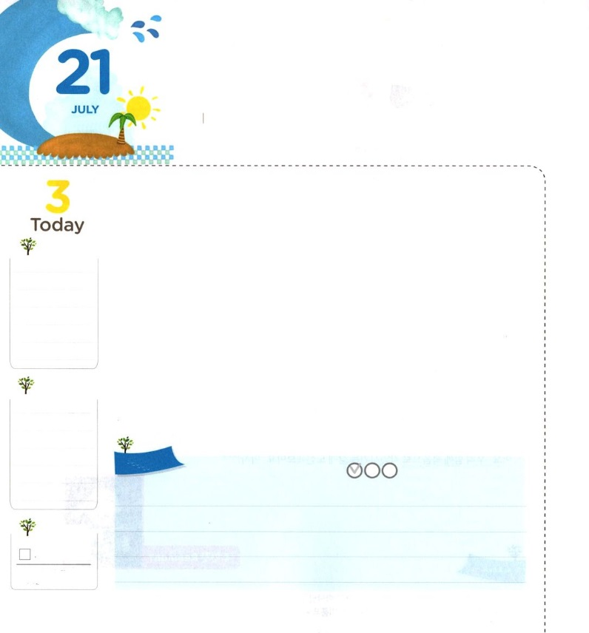

ふくいんの　めで

わたしを　みよう！

**イザヤ43:21**わたしのためにったこのはわたしのをべえよう。

**もくようび**

レムナントのみんなは、をどのようにていますか。いのサングラスをかけてるなら、すべてがくえるように、をるときにどんなでるのかがとてもです。をるもなは、すべての、であるキリストのでましょう。そのようにれば、３つのができます。

に、のみとをけるをることができます。をがにしてねてこられて、キリストをしてってくださいました。われたは、にほろびることができないのどもというになりました。つ、が100であるをることができます。がををつために、、んでくださいました。また、のすべてのことをれば、いちばんいことでえてくださいます。つ、のにつかまえられているをることができます。このでするようにをえてくださるからです。に、のとがんでいるをることができます。とともにおられるが、のがにをささげるものになるようにっていってくださいます。のきをけるために、みことばをってれば、なにいてくださいます。

このようにすばらしいをくださったにをこめてりましょう。のがさらにかにじられるでしょう!

　　2016.04.12　地域伝道集中訓練（チョンアン）1講

　きょうのいのり

　きょうのでんどう

　きょうのみことば

**ホセア７～８**

のみことばをもう

**もくそうしよう**

にしたらチェックしよう



のどもとしてばれたレムナント！

レムナントであるはのどもとしてのかたちをっています。そのようなはどんなでしょうか。をて、いてみましょう。そして、のをきましょう。

**の**

**みことばを**

**てきようしよう**

**おいのり**

**しよう**

なる！のでせなをることができるようにしてくださって、ありがとうございます。のみとをけている、がをってくださっている、のにられている、にをささげるをすることができますように。イエス・キリストのおによっておりします。アーメン

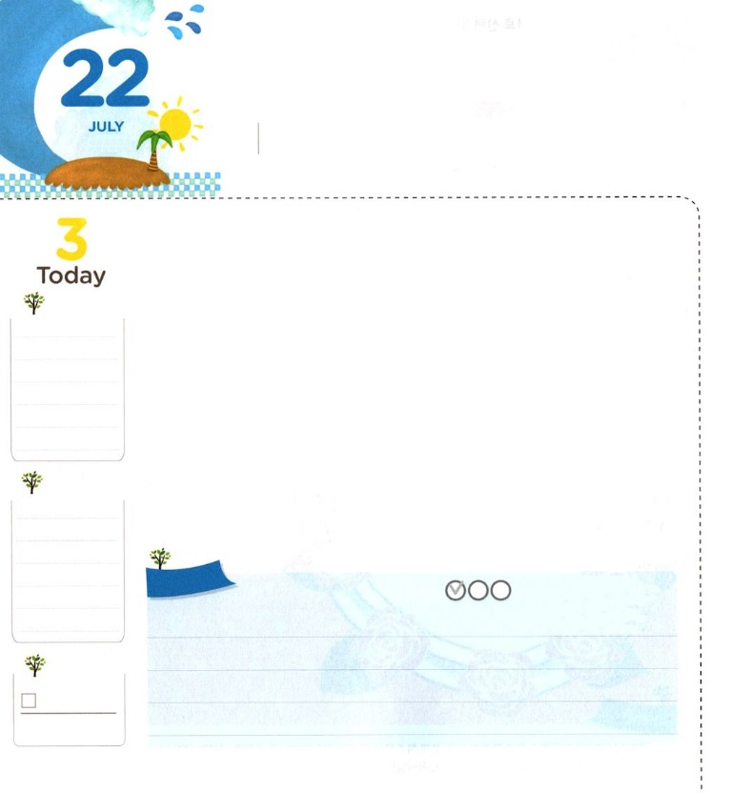

ふくいんの　なかで

　　あたらしく　なった　わたし

**Ⅱコリント5:17**だれでもキリストのうちにあるなら、そのはしくられたです。いものはぎって、よ、すべてがしくなりました。

**きんようび**

をれたのは、するためにずっとします。ところが、をれていては、どんなもむなしいをることになります。しかし、のどもになれば、すべてがしくなります。しいをして、えをつけなければならないがここにあります。

まず、のはしくなります。に、はをるチャンスで、なのになるでしょう。レムナントのヨセフには、のがありました。ヨセフはそれをして、とのをつけました。たちもじです。とともにいるのをわえば、がするで、のえをけてをそろえるようになります。いのダビデも、とともにいながらだけのえと、ビジョンをつけました。それとともに、いもしくなります。いま、えられたすべてのいには、ずがっています。すべてのいについてにしながらえば、なことをぶようになります。

さあ、それではのでしくなったをえてみて、をによってしてみましょう。　　2016.04.12　地域伝道集中訓練（チョンアン）2講

　きょうのいのり

　きょうのでんどう

　きょうのみことば

**ホセア９～10**

のみことばをもう

**もくそうしよう**

にしたらチェックしよう

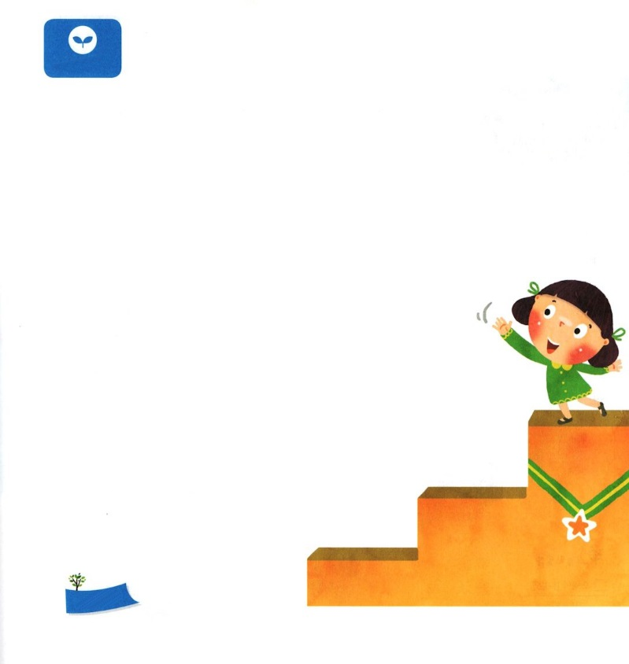

にったは、しいになりました。

みことばにある（　　　）に、のをれて、

をしてんでみましょう。

がくださるしいもえてみましょう。

（　　　　　）はキリストの

うちにあるなら、

（　　　　　　）はしく

られた者です。

いものはぎって、

よ、すべてが

しくなりました。

**みことばを**

**てきようしよう**

**おいのり**

**しよう**

なる！ので、のすべてをしくしてくださったことをします。の、、い、、エネルギー、すべてのことにのとをつけて、わうことができますように。イエス・キリストのおによっておりします。アーメン

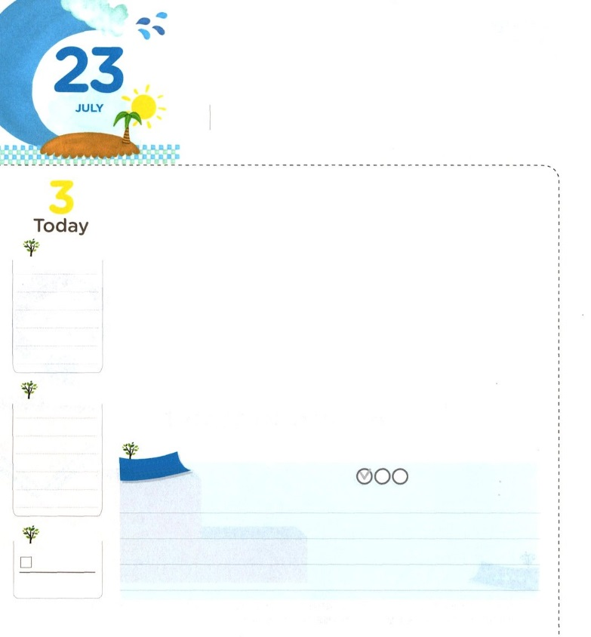

かみさまの　あいを　つたえよう

**ヨハネ3:16**　は、に、そのひとりをおえになったほどに、をされた。それはをじるが、ひとりとしてびることなく、のいのちをつためである。

**どようび**

レムナントのみんなは「」といえば、どんなをいかべますか。いろいろなものがいせるでしょうが、いちばんで、なは、ただつです。それはのです。どんななので、そうえるのでしょうか。

がのに、々にるいに、をばれました。そのようなが、3のでになったをして、ひとりイエスをって、そのからってくださいました。（ローマ5:8）そのようなのをけるは、しくありません。レムナントのみんながしたように、でじて、ですればいのです。その、われます。（ローマ9:9-10）このいがにになります。そうすれば、パパやママ、だち、がするすべてのまわりのにいがむようにって、イエスをするをするようになるのです。

このようになのをずえたいはいますか。、かにをってくださったにをささげて、のがなだちのためにってみましょう。のどおりに、そのだちにえられるでしょう!

　　　　　　　　2007.03.10　レムナント伝道学75講

　きょうのいのり

　きょうのでんどう

　きょうのみことば

**ホセア　１１～１２**

のみことばをもう

**もくそうしよう**

にしたらチェックしよう

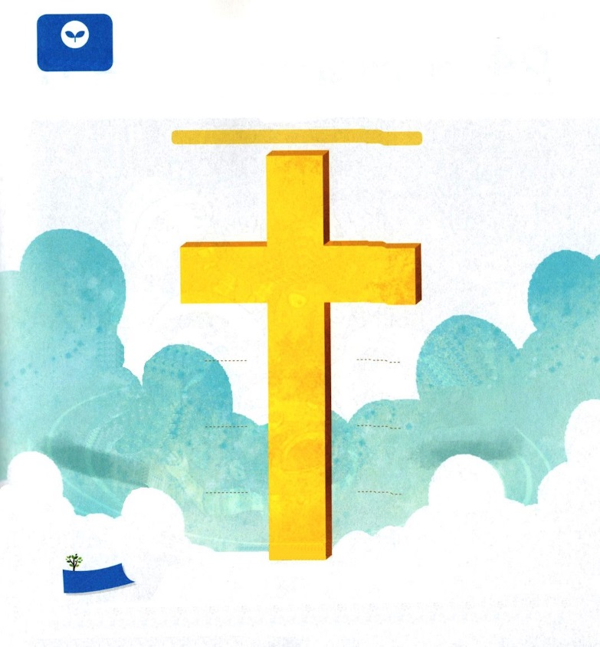

をえたいだちはいますか。そのだちにをえることが

できるようにりながら、がった「いの」メッセージを

んでしましょう。

　　　　　　　　　1:27～28

　　　　　　　　　　　　　　　　　　　　え

　　　　　　　イエス・キリスト

　　　をれた

　　　創世記3:1～6　　　　　　　　　　　　　　　　　　　　　ヨハネ14:6

　　のろい、い、しみ　　　　　　　　　　　　ローマ8:2

　　　　ローマ3:23

　　　　　　サタン

　　　　　ヨハネ8:44　　　　　　　　　　　　　　　　　　　Iヨハネ3:8

　　　　　　　　　　　　　　に

　　　　　　　　　　　　　　Iコリント15:3～4

**みことばを**

**てきようしよう**

**おいのり**

**しよう**

なる！をってくださったのにします。がするたちにむかったのいのをることができるように、なをいてくださり、いてください。イエス・キリストのおによっておりします。アーメン